Tumor Cerebral Pode Até Mudar Sua Personalidade
O Editor: Laura Dias

Você sabia que o tumor cerebral mais comum é benigno em mais de 95% dos casos? Estamos falando de meningiomas, um tipo de tumor cerebral que se desenvolve nos tecidos protetores que cobrem o cérebro e a medula espinhal, chamadas de meninges. A maioria dos meningiomas é diagnosticada em pessoas com 45 anos ou mais, sendo as mulheres duas vezes mais propensas a desenvolver esses tumores do que os homens. Menos de 5% dos meningiomas são causados por câncer, o que os torna malignos, uma vez que geralmente crescem muito mais rapidamente que os benignos.

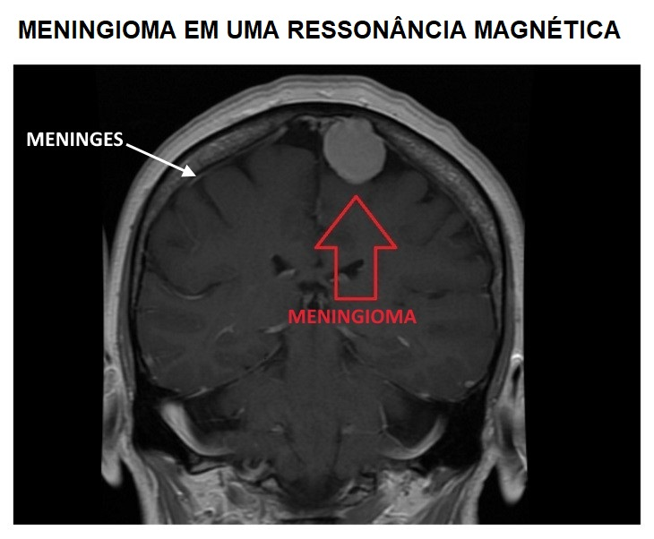
James Heilman, MD
Mas, na maioria das vezes, os meningiomas são tumores de crescimento lento, a maioria dos quais não é diagnosticada porque muitas vezes são pequenos demais para interferir nas funções do cérebro.
No entanto, meningiomas maiores, como o que você pode ver na foto acima, podem comprimir os tecidos cerebrais, vasos sanguíneos e nervos circundantes, e podem causar uma variedade de sintomas estranhos ou mesmo ser fatais. Esses sintomas variam muito, pois dependem do tamanho do tumor. Nós discutimos os sintomas do meningioma abaixo:
1. Fraqueza ou dormência nos membros

Se o tumor está se desenvolvendo próximo aos centros motores do córtex, ele pode se manifestar em um sentido de fadiga, fraqueza e até mesmo dormência, particularmente nos membros.
Você pode sentir esses sintomas no lado esquerdo ou direito do corpo, em um membro ou em todo o corpo. Um meningioma na medula espinhal também pode pressionar os nervos, que podem se manifestar através da dor nas costas ou nos membros.
2. Uma mudança na personalidade ou comportamento
Meningiomas que perturbam o fluxo do líquido cefalorraquidiano e aqueles adjacentes à parte frontal do cérebro chamada de córtex pré-frontal têm observado que mudam o comportamento e a personalidade dos pacientes que os têm, com casos graves mimetizando sintomas de doença mental, particularmente depressão e psicose.
E enquanto uma porcentagem muito pequena de pacientes com meningioma realmente experimentam alucinações ou apresentam sintomas depressivos agudos, mais pacientes podem repentinamente mudar seus hobbies, tornarem-se mais abruptos, mais isolados ou mais emocionais, dependendo do tamanho e do local do tumor.
3. Agravamento repentino ou perda de sentidos

Pacientes com meningiomas frequentemente experimentam distúrbios em seus sentidos:
• Os sintomas visuais variam de visão embaçada ou dupla a uma perda súbita de visão, geralmente em um olho.
• Os sintomas auditivos também dependem da localização e gravidade do tumor, causando desde uma audição de eco, perda de audição e até mesmo alucinações sonoras.
• O sentido do olfato também pode sofrer e diminuir ou desaparecer como resultado de um meningioma.
4. Confusão e convulsões
Pacientes com esse tipo de tumor às vezes experimentam distúrbios cognitivos, que podem se tornar aparentes quando um paciente se sente tonto, confuso ou tem convulsões. Isso acontece com pacientes que têm grandes meningiomas na parte média ou frontal do cérebro, que constringem alguns nervos ou tecidos cerebrais.
Esses pacientes também podem experimentar declínio cognitivo e achar difícil entender as coisas. Convulsões apenas em um lado do corpo podem ocorrer com pacientes que têm um meningioma perto de seu cerebelo também. Uma convulsão relacionada ao meningioma pode alterar o seu olfato ou visão ou pode fazer você desmaiar ou ter movimentos musculares ou rigidez.
5. Dores de cabeça que se tornam piores com o tempo

Os meningiomas podem causar dores de cabeça graves que pioram à medida que o tumor cresce e a pressão no crânio aumenta. Mais comumente, os pacientes experimentam dores de cabeça pontiagudas que duram menos de um segundo.
No entanto, raramente as dores de cabeça são o único sintoma da doença, elas geralmente vêm com outro sintoma mais específico.
6. Perda de memória

Um sintoma cognitivo separado, característico do meningioma, é a perda de memória. Este é o caso de tumores que crescem perto dos centros de memória de nossos cérebros: o lobo temporal e o hipocampo. Perda de memória temporária ou permanente também pode ocorrer após o tratamento de meningioma ou cirurgia.
7. Náusea e vômito
Meningiomas graves que são frequentemente acompanhados por dores de cabeça podem piorar e fazer com que você perca o senso de equilíbrio, sentir náuseas ou se sentir mal do estômago. Isso ocorre porque um grande meningioma aumenta a pressão no crânio.
8. Problemas de linguagem

Jennifer Moo
Um dos sintomas mais incomuns do meningioma são as dificuldades de percepção de fala e linguagem. Estes sintomas pioram com o tempo e variam dependendo da gravidade da condição. Um paciente que sofre de um tumor perto do seu lobo frontal ou temporal, muitas vezes acha difícil entender e lembrar de palavras ou, por outro lado, apesar de entender tudo, não será capaz de decifrar palavras ou combinar palavras em frases.
Essa perda de habilidades comunicativas é chamada de disfasia, e é importante notar que ela não está relacionada ao QI. Um paciente com disfasia pode, de fato, ser muito intelectual, mas não ser capaz de se comunicar com os outros, muito parecido com os disléxicos com um QI alto que não consegue entender o texto escrito.
Em resumo, um tumor cerebral pode se manifestar em uma variedade de sintomas altamente incomuns, e pode interferir muito na vida de uma pessoa se ela for mais velha. Na maioria dos casos, no entanto, os meningiomas são inofensivos e raramente são diagnosticados porque normalmente não apresentam sintomas.

